**Hyrje**

Projekti është përpjekje e përbashkët për të krijuar një *produkt* ose *shërbim* unik. Përpjekie kjo që realizohet një herë ( jo rutinor ), në kufizim kohorë dhe të fondeve, përdorë burime specifike, rezliohet nga një ose më shumë njerëz, është i kontrolluar, i plainifikuar dhe nga i cili pritet rezultat.

*Produkt* quhet diçka që është e prekshme (Kafeja), *Shërbimi* është i pa prekshëm (shërbimi që kamarieri bën që ne të pranojm kafen).

*Menaxhimi i projektit* nënkupton përdorimin e njohurive, teknikave dhe veglave në dispozicion për të kryer punën sa më mirë që është e mundëshme.

Kur themi që projekti realizohet vetëm njëher nënkuptojmë se patjetër do të ket ndryshime diku, së paku në kohën e realizimit ose në ndonjërën nga kufizimet tjera që projekti i ka (njerzit, buxhetin).

*Mirëmbajtia nuk projekt është operim.*

*Rëndësia e menaxhimit të projektit* : 1. Ndjekia e objektivave për të realizuar projektin sa ma mirë. 2. Kontrollimi dhe përdorimi i mirë i burimeve. 3. Zvoglimi i kompleksitetit. 4. Lejimi i kalkulimit të rezultateve. 5. Identifikimi i hershëm i problemeve dhe korigjimi i tyre.

*Programi* është një varg i projekteve të koordinuara të cilët vazhdojnë për një kohë të zgjatur dhe janë të dizajnuara pët të arritur një qëllim të madhë dhe të përbashkët.

Përshembull UNIFCEF ka si program për zvoglimin e varfërisë në ballkan, për të arritur këtë qëllim (program) ata zhvillojnë projekte të ndryshme si Projekti për furzinimin e fëmijëve me libra, Projekti për strehimin e të pa strehëve etj.

*Menaxheri i projektit* është në shërbim të ekipit, ndihmon ekipin, është i gatshëm të punoj me ekipin dhe nuk i detyron të bëjnë gjëra, *menaxher i i projektit* drejton resurset e projektit, komunikon me klientin, integron dhe koordinon ekipen. Përdor njerzit e duhur në kohën e duhur, ndryshe mund të quhet edhe si *Problem Manager*.

Dallimi ne mes të *menaxherit funksonal* dhe *menaxherit të projektit* qëndron në atë se i pari ka detyra të qëndrueshme dhe mban përgjegjësi vetëm për funksionin e vet, si detyr e ka optimizimin.

Hapat e zhvillimi të projektit : 1. Bussines Case (Kontrollohet nëse është në domain e organizatës tonë). 2. Nëse BC është në domain tonë, bëjmë një *Benifits Managment Plan*, ku kunsultohet me persona adekuat për të vërtetuar nëse ky projekt ja vlen për neve. 3. Zhvillohet *Project Charter*, definohen kërkesat dhe bëhen assign tek Projekt Menagjeri.

Për gjatë jetës së tij projekti kalon në(Process grupet) : 1.Inicim – Identifikohen palët e interesit dhe fillon përzgjedhia e ekipit. 2.Planifikim – Sqarimi i kërkesave së bashku me palët e interesit. 3.Ekzekutim – Fillon puna. 4.Monitorim – Verifikimi se a po kryhen punët si duhet. 5.Dorëzim – Pagesat ndaj punkryrësve, dorzohet projekti, mbyllja e projektit.

*Aftësitë e dëshirueshme që një projekt menaxher duhet të* ketë : 1. Aftësi për të definuar kërkesat në mënyrë sa më reale. 2. Aftësi për të kthyer të dhënat në informacione. 3. Aftësi bazike teknike të fushës ( jo të jet ekspert). 4. Aftësi për të deleguar. 5. Aftësi për të menxhuar kohën. 6. Aftësi për negocim.

*Disa nga Teknikat e menxahimit të projekteve* : 1. Metoda Tradicionale : Nëpër faza. 2. Extreme Project Menagment. 3. Agile Project Menagment. 4. Prince 2 – Duke përdorur korniza logjike të aktiviteteve.

*Secili projekt ka kufizime të trefishta* : Kohën, Koston dhe Kualtietin të cilat janë të lidhura ngushtë dhe të varura nga njëra tjetra.

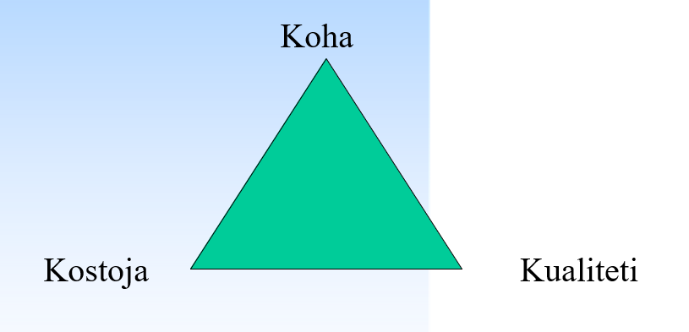

Për gjatë jetës së tij projekti kalon në kto faza : 1. Definim (5%), 2. Planifikim (20%), 3. Ekzekutim (60%), 4. Mbyllja (15%).

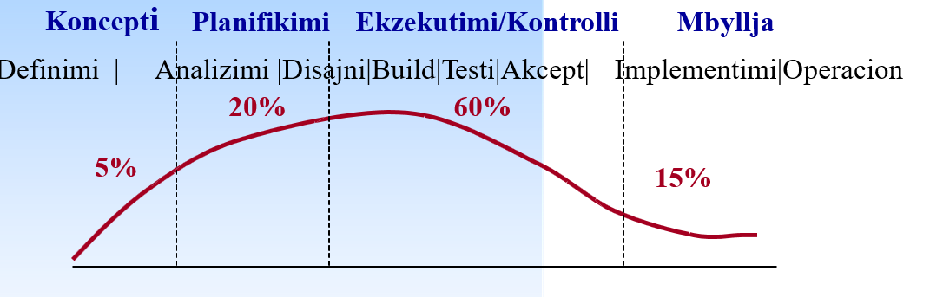

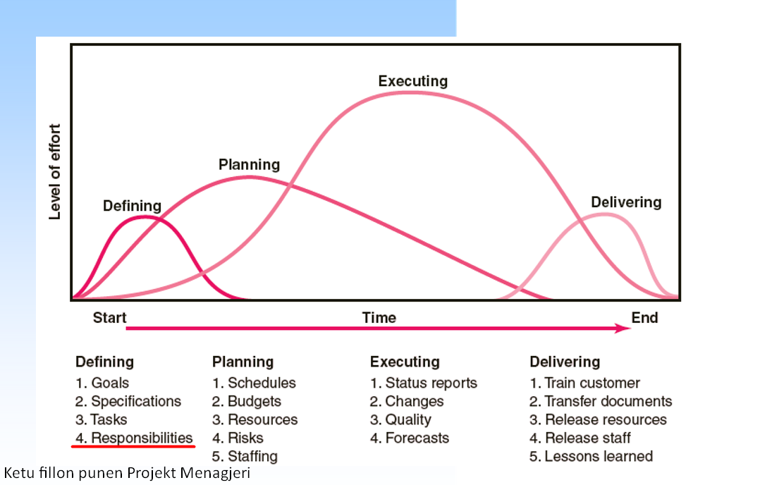

*Nëntë fusha e rëndësishme të dijës për mengjimin e projekteve sipas* ***PMBOK*** : Domain, koha, kostoja, rreziku, cilësia, integrimi, komunikimi, burimet njerëzore, prokurorimi.